- 4. ročník Slovenský jazyk Meno:
Prečítaj báseň: Napíš do zošita!
Strapatý Peťo, Štebotavá Líza a Veľká noc
Odmenu chcel rýchlo skryť,
netúžil sa podeliť.
Kto neskoro chodí,
Ten sám sebe škodí.

Na strome je košík istý.
Nik to lepšie nevymyslí.
Nech si hľadá sestrička
Maľované vajíčka.
Peťo ráno k oknu skočí,
Čo to vidia jeho oči?
Malý zajko cez plot lezie,
Plný košík vajec nesie.

Líza sladko sníva sen,
Nevie, že už nastal deň.
Zato Peťo, ten je svieži,
Do záhrady rýchlo beží.
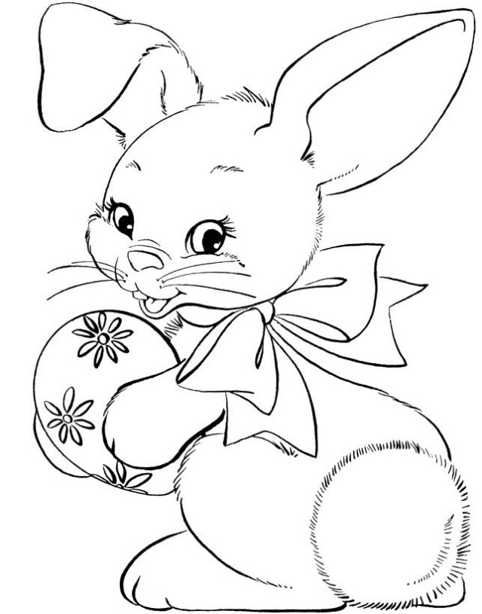
Medzi kríkmi našiel hravo,
Čo zajačik prikryl trávou,
ihneď všetky vajíčka
Pozbieral do košíka.

1.Dokončite vety:

a Peťo ráno uvidel ako malý _________________________________________
b Svieži Peťo rýchlo ________________________________________________
c Peťo medzi kríkmi našiel ___________________________________________
d Vajíčka pozbieral _________________________________________________
e Peťo ukryl košík __________________________________________________
f Kto neskoro chodí ________________________________________________
2.Vypíš z básni slová s mäkkými slabikami de, te, ne, le, di, ti, ni, li
_______________________________________________________________
_______________________________________________________________

2. Veľká noc – Erika píše list kamarátovi
Milý Milan! Prečítaj text!
My sa chystáme na Veľkú noc. V školskom klube som robila dievčatko z vyfuknutého vajíčka, textílie a z vlny. Chces vediť ako? Vajíčko som vyfúkla a napichla na špajdľu. Z textílie som urobila šatku a oviazala som ňou vajíčko. Z vlny som nalepila na vajíčko vlasy. Domaľovala som oči, nos, ústa a líca. Teraz mám vajíčko-dievčatko v kvetináči medzi fialkami. Posielam ti fotku s pozdravom. Tvojej rodine prajem veselé sviatky.
Odpovedaj na otázky!
a) Na čo sa chystáme? _________________________________________________________
b) Z čoho robila Erika dievčatko? ________________________________________________
c) Čo domaľovala Erika na vajíčko? _______________________________________________
Už ide Veľká noc Odpíš báseň do zošita!
Poďme chlapci s chuti
Natrhajme prúty
Na poriadne korbáče-
Z nich sa každá krúti

Už ide veľká noc,
tie zvyky majú moc
Už ide veľká noc
Nám na pomoc.
Poďme dievky k stolu,
namaľujme spolu
veľkonočné vajíčka
navrchu aj dolu

Už ide Veľká noc,
tie zvyky majú moc
Už ide veľká noc
Nám na pomoc.

Vymaľuj vajíčka! 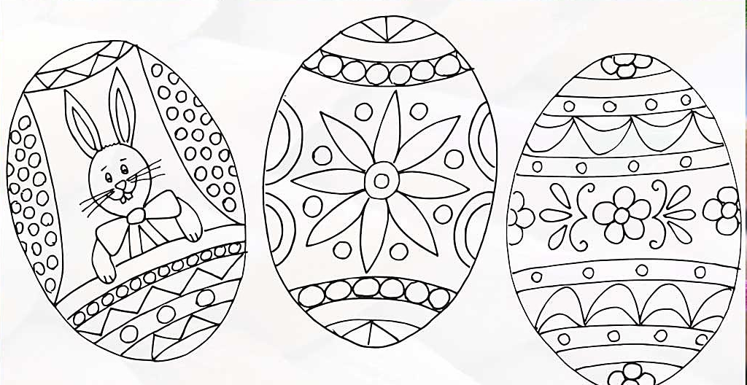
Veselé Veľkonočné sviatky Ti praje pani učiteľka!

